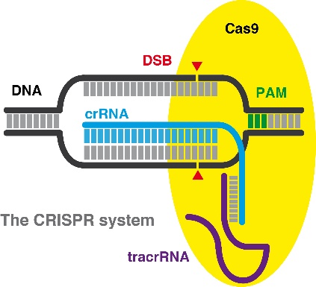
En 2019, se incorporó como investigadora postdoctoral en el Centro Nacional de Investigaciones Oncológicas (CNIO), primero con una Beca Juan de la Cierva y posteriormente con una Ayuda de la Asociación Española contra el Cáncer.
Actualmente es investigadora en plantilla y lidera un proyecto para descubrir nuevos fármacos contra el cáncer de pulmón y de páncreas, en el laboratorio del bioquímico español Mariano Barbacid.
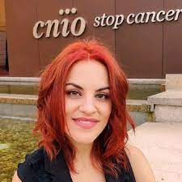
Hoy lidera un proyecto para descubrir fármacos contra el cáncer. Para ella, ese término en realidad «abarca más de 300 enfermedades diferentes», y lo que la llevó a querer investigar en un terreno tan inabarcable fue una motivación personal.

Sara Alonso estudió Biotecnología en la Universidad de León, donde se licenció, obteniendo dos premios a la excelencia académica y continuó su especialización en la misma universidad, mediante un Máster en Investigación.
Durante ese período de tiempo se formó en distintos laboratorios, como el Instituto de Desarrollo Ganadero o el Instituto de Biomedicina, ambos en León, así como en el Centro Nacional de Biotecnología en Madrid.
Posteriormente, se trasladó al Centro de Investigación del Cáncer de Salamanca (2013-2018), trabajó en la identificación de dianas terapéuticas y mecanismos de resistencia a fármacos en diferentes tipos de cáncer. Se doctoró cum laude en Biología Molecular del Cáncer y Medicina Traslacional, obteniendo el Premio Extraordinario de Doctorado a la mejor tesis doctoral en Medicina, por la Universidad de Salamanca.
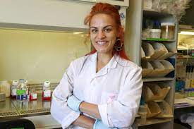

Sara García Alonso

Sara García Alonso (León, 1989) es una bióloga molecular y candidata a astronauta española. En noviembre de 2022, fue seleccionada por la Agencia Espacial Europea (ESA) en calidad de reserva, convirtiéndose en la primera mujer española candidata a astronauta.
Formará parte del equipo de astronautas de reserva, compuesto por los candidatos y candidatas que han superado todo el proceso de selección.

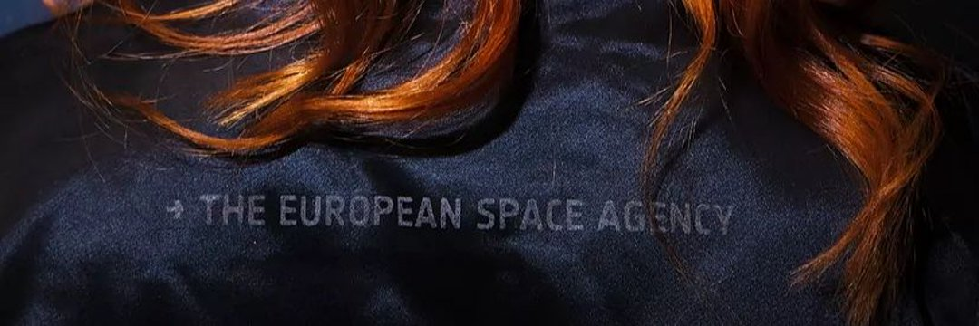

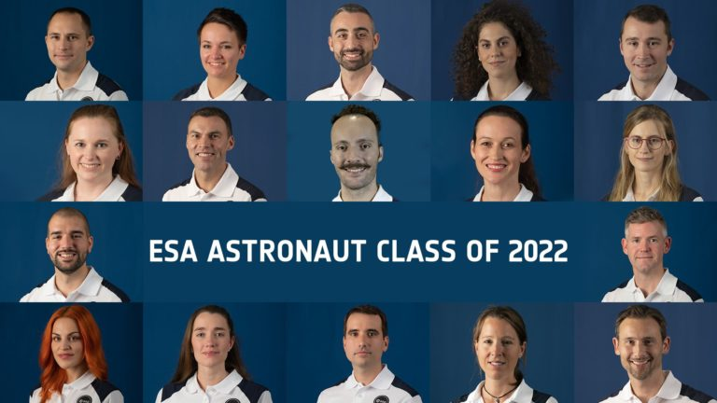
Los 17 astronautas de la ESA de 2022 (ESA)

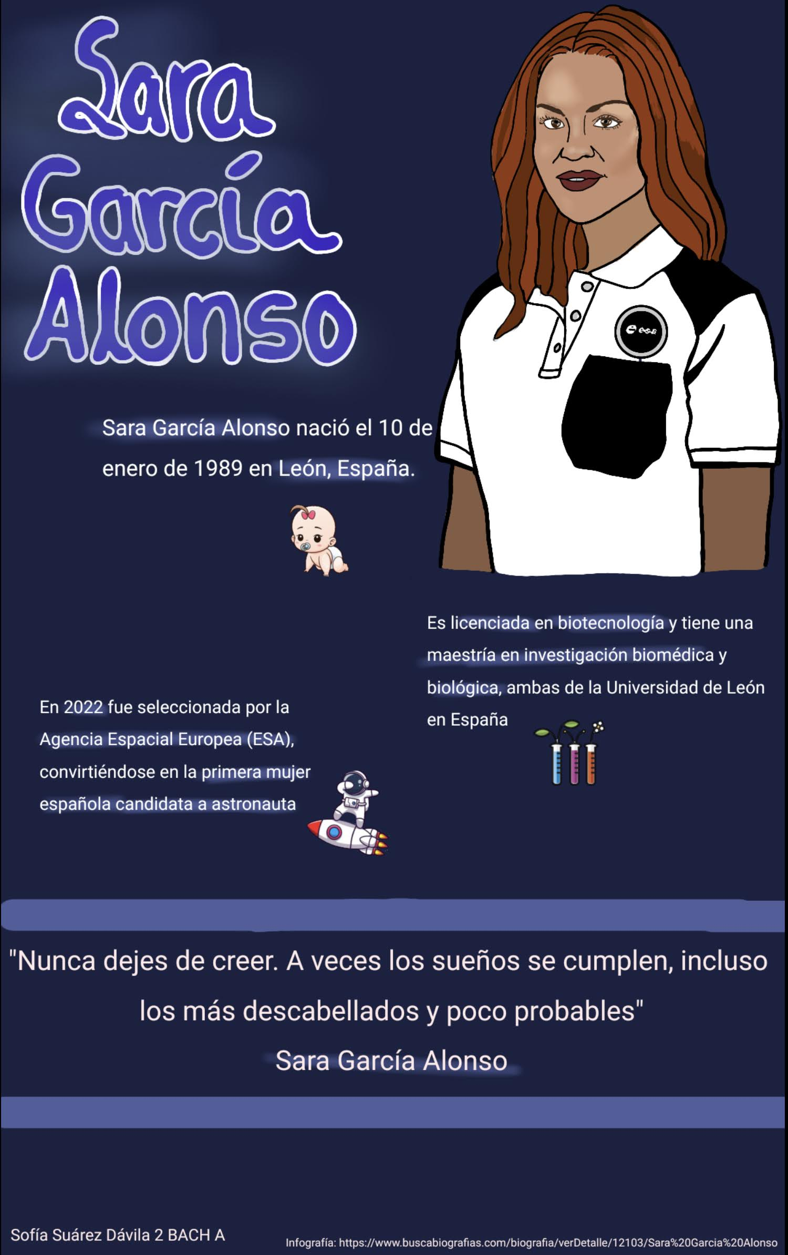

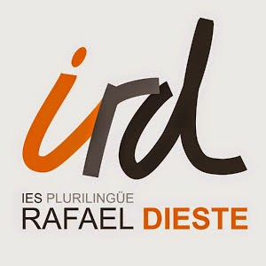

Sara en ESA
La ESA seleccionó a García como reserva para su promoción de astronautas de 2022. Junto a Pablo Álvarez Fernández, ambos españoles, oriundos de la ciudad de León y formados en la Universidad de León, fueron seleccionados entre más de 22 000 candidatos de toda Europa. Los dos candidatos son los primeros españoles seleccionados por la Agencia Espacial Europea desde Pedro Duque, quien ingresó al cuerpo de astronautas europeos en 1992.

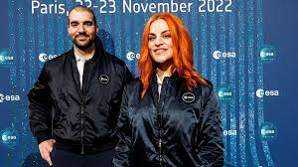
La principal novedad de este proceso de selección es la inclusión de los astronautas de reserva, una nueva figura nueva creada por la ESA. Al no disponer de una nave espacial tripulada propia, Europa depende de otros países que sí la tienen —o sea, Estados Unidos, Rusia y China— para acceder al espacio. Pero en los últimos años la situación ha cambiado púes se prevén muchas mas misiones.

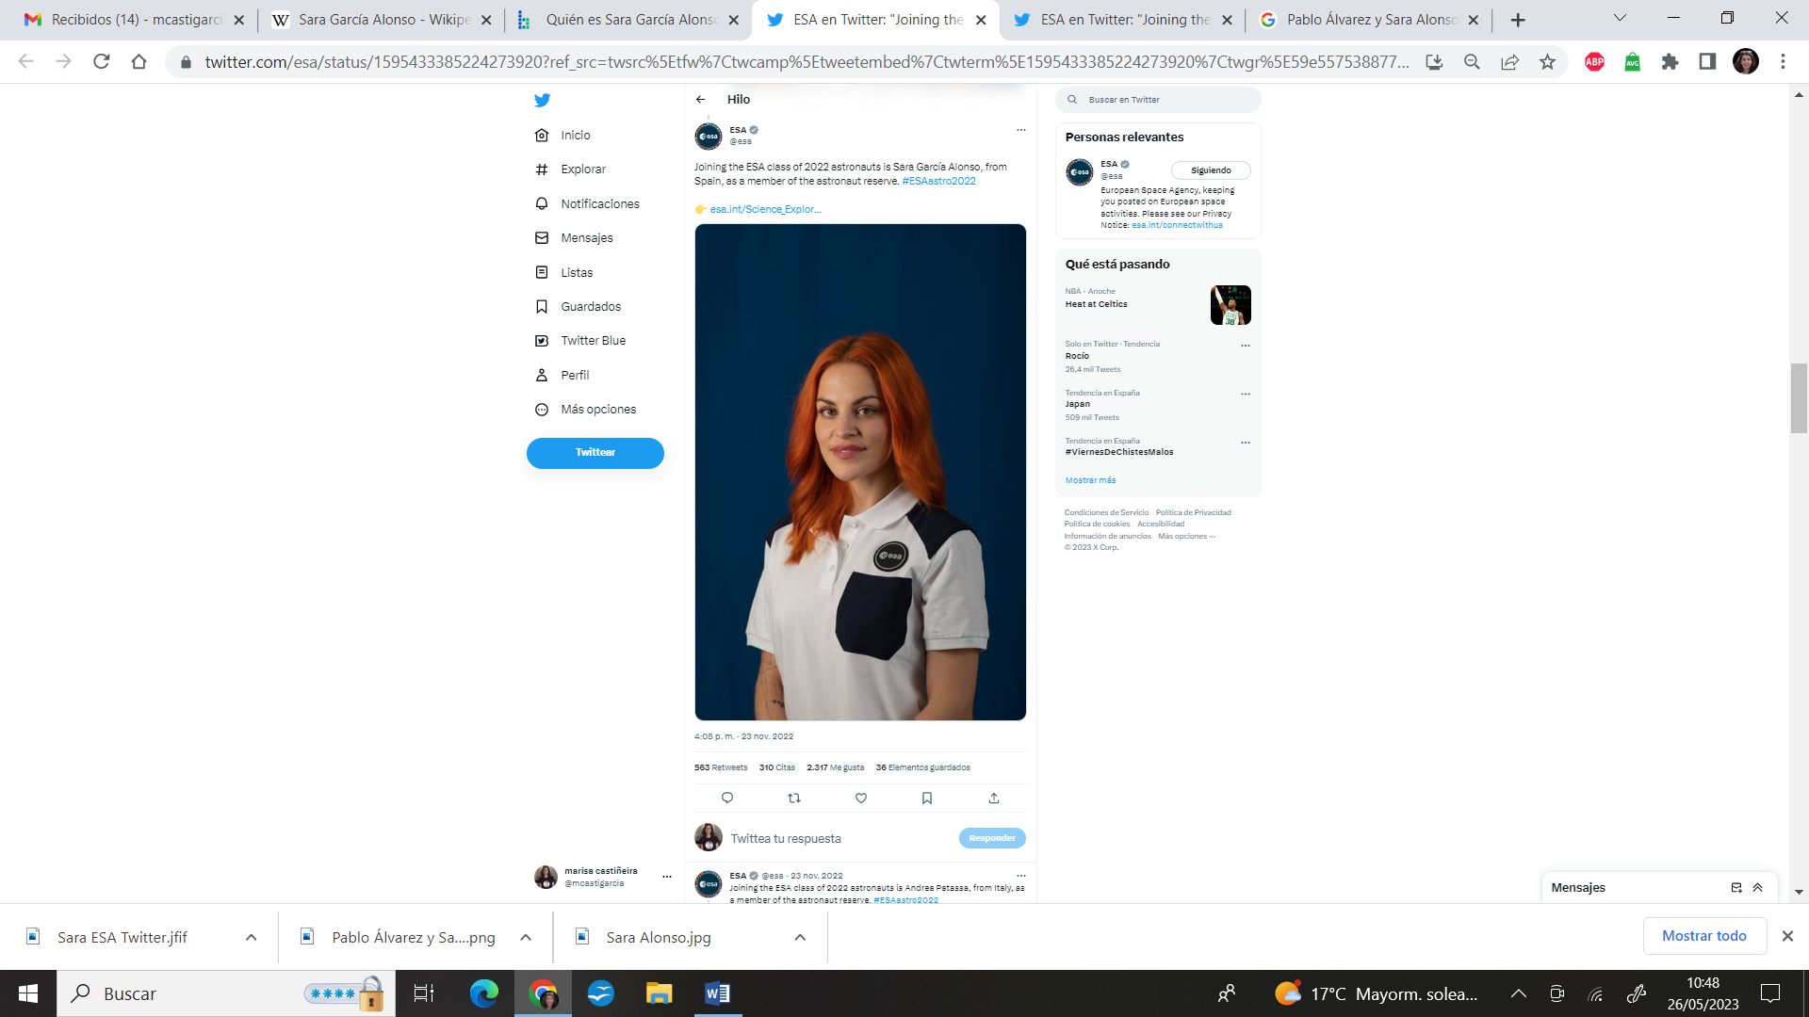

Sara García Alonso: "Sí que soñaba con ser astronauta, pero era una niña demasiado realista"

